Para construir un diagrama entidad-relación (ERD) que represente el sistema de gestión de un hotel basado en las tablas proporcionadas (Clientes, Reservas, Personas, Habitaciones), es importante definir las entidades, sus atributos y las relaciones entre ellas con sus respectivas cardinalidades. A continuación, se describe un modelo conceptual y sus cardinalidades:

**Entidades y Atributos**

1. **Clientes**
   * DNI (Primary Key)
   * Nombre
   * Apellido
   * Dirección
   * Email
   * Número de Teléfono
   * Estado
2. **Reservas**
   * idReserva (Primary Key)
   * FechaEntrada
   * FechaSalida
   * EstadoReserva
   * idPersona (Foreign Key)
   * DNI (Foreign Key)
   * NroHabitacion (Foreign Key)
3. **Personas**
   * idPersona (Primary Key)
   * Nombre
   * Apellido
   * HoraInicia
   * HoraFin
   * IdRol (Foreign Key)
   * Estado
4. **Habitaciones**
   * NroHabitacion (Primary Key)
   * TipoHabitacion
   * PrecioNoche
   * IdDisponibilidad (Foreign Key)

**Relaciones y Cardinalidades**

1. **Clientes a Reservas**
   * **Relación:** Hace
   * **Cardinalidad:** Un cliente puede hacer muchas reservas (1

), pero una reserva es hecha por un solo cliente (N:1).

1. **Personas a Reservas**
   * **Relación:** Asigna
   * **Cardinalidad:** Una persona (empleado) puede asignar muchas reservas (1

), pero cada reserva es asignada por una sola persona (N:1).

1. **Habitaciones a Reservas**
   * **Relación:** Ocupar
   * **Cardinalidad:** Una habitación puede estar ocupada por muchas reservas (1

), pero cada reserva corresponde a una sola habitación (N:1).

1. **Personas a Roles**
   * **Relación:** Tiene
   * **Cardinalidad:** Un rol puede ser ocupado por muchas personas (1

), pero cada persona tiene un solo rol (N:1).

1. **Habitaciones a Disponibilidad**
   * **Relación:** Tiene
   * **Cardinalidad:** Una disponibilidad puede corresponder a muchas habitaciones (1

), pero cada habitación tiene una sola disponibilidad (N:1).

**Diagrama Entidad-Relación (ERD)**

Aquí se describe cómo se puede visualizar el diagrama:

* **Clientes** ---- (1

) ---- **Reservas**

* **Personas** ---- (1

) ---- **Reservas**

* **Habitaciones** ---- (1

) ---- **Reservas**

* **Personas** ---- (N:1) ---- **Roles**
* **Habitaciones** ---- (N:1) ---- **Disponibilidad**

**Descripción del ERD**

1. **Clientes** (1) ---- (Hace) ---- (N) **Reservas**
2. **Personas** (1) ---- (Asigna) ---- (N) **Reservas**
3. **Habitaciones** (1) ---- (Ocupar) ---- (N) **Reservas**
4. **Personas** (N) ---- (Tiene) ---- (1) **Roles**
5. **Habitaciones** (N) ---- (Tiene) ---- (1) **Disponibilidad**

**Visualización Gráfica**

Una representación visual del ERD puede ser realizada utilizando herramientas como MySQL Workbench, Lucidchart, draw.io, o cualquier otra herramienta de diagramación. Aquí hay una descripción textual de cómo debería verse:

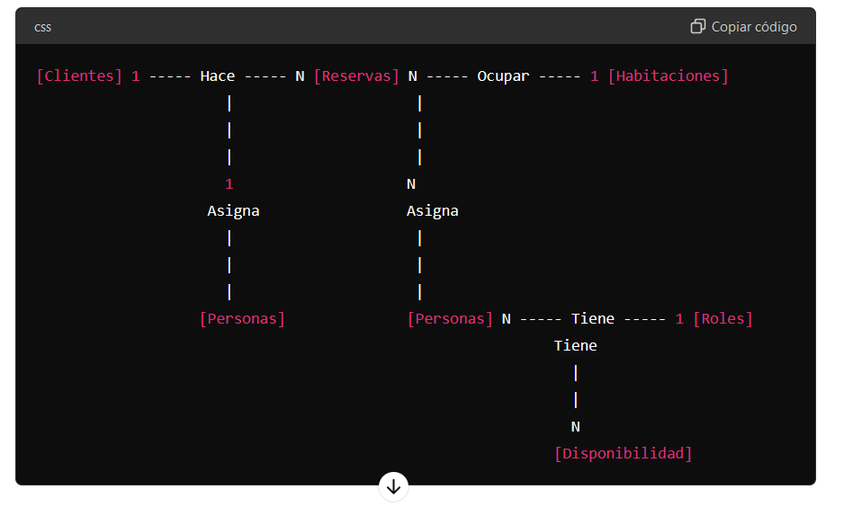

css